
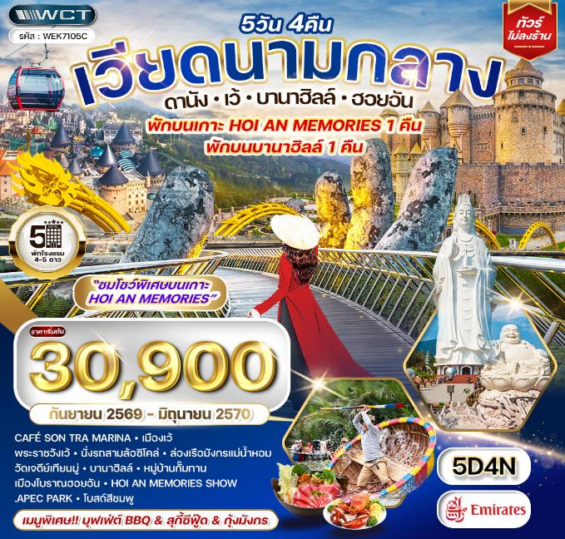

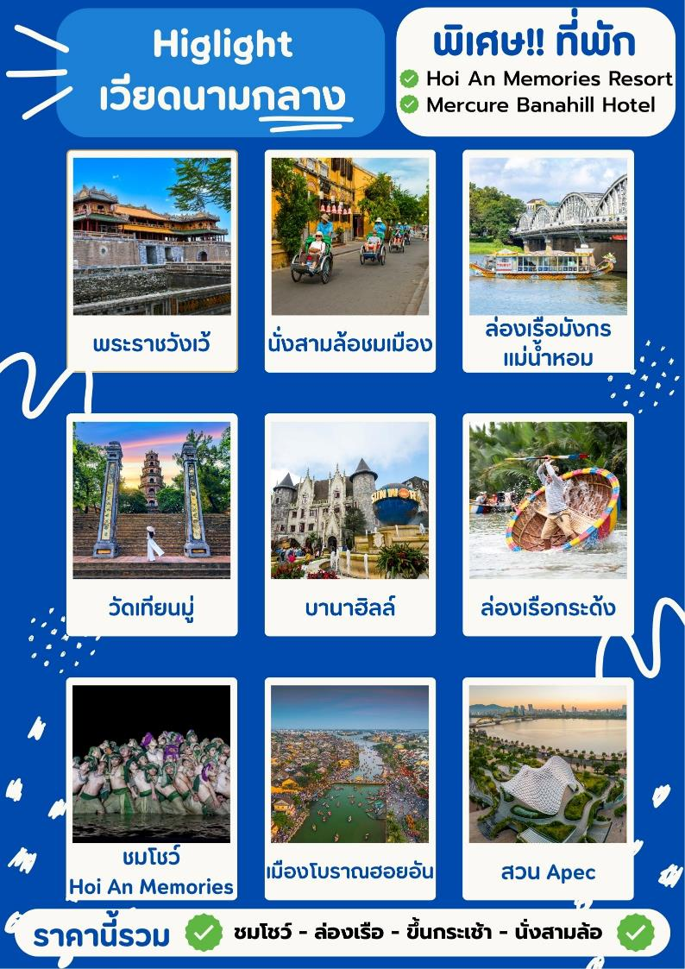

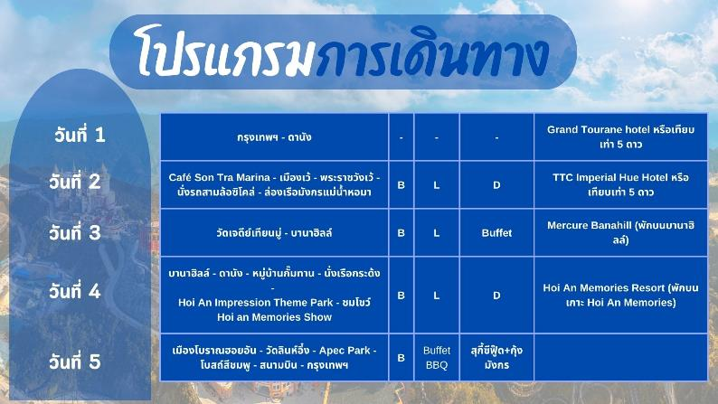

วันแรกของการเดินทาง
กรุงเทพฯ - ดานัง
17.00 น. สมาชิกทุกท่านพร้อมกัน ณ ท่าอากาศยานสุวรรณภูมิ อาคารผู้โดยสารขาออกระหว่างประเทศชั้น 4 เจ้าหน้าที่ บริษัทฯ คอยอำนวยความสะดวกเช็คอินให้แก่ท่าน
20.10 น. เหิรฟ้าสู่ เมืองดานัง ประเทศเวียดนาม โดยสายการบิน Emirates Airline เที่ยวบินที่ EK370 (เสิร์ฟอาหารบนเครื่อง)
21.50 น. ถึง สนามบินดานัง ประเทศเวียดนาม (เวลาท้องถิ่นที่เวียดนาม เท่ากับประเทศไทย) หลังผ่านขั้นตอนการตรวจคนเข้าเมือง และตรวจรับสัมภาระเรียบร้อยแล้ว นำท่านเดินทางสู่ เมืองดานัง เป็นเมืองท่าสำคัญและศูนย์กลางเศรษฐกิจของภาคกลางเวียดนาม ตั้งอยู่ริมชายฝั่งทะเลจีนใต้ เมืองนี้มีประวัติยาวนานตั้งแต่สมัยอาณาจักรจามปา และเคยเป็นจุดยุทธศาสตร์สำคัญในช่วงสงครามเวียดนาม ปัจจุบัน ดานังเป็นจุดหมายปลายทางยอดนิยมที่ผสมผสานระหว่างธรรมชาติ วัฒนธรรม และความทันสมัย นักท่องเที่ยวสามารถเพลิดเพลินกับชายหาดสวยงาม ชมสถาปัตยกรรมโคโลเนียล และเยี่ยมชมสถานที่สำคัญอย่างสะพานมังกรและบานาฮิลส์
ที่พัก Grand Tourane hotel หรือเทียบเท่า (โรงแรมระดับ 5 ดาว) (โรงแรมที่นำเสนอเป็นโรงแรมเสนอเบื้องต้นเท่านั้น ชื่อโรงแรมที่ท่านพักทางบริษัทจะทำการแจ้งพร้อมใบนัดหมาย 5-7 วันก่อนเดินทาง ขอสงวนสิทธิ์ในการปรับเปลี่ยนที่พัก ไปพักเมืองใกล้เคียงกรณีติดงานแฟร์หรือมีเทศกาล)
วันที่สองของการเดินทาง
Café Son Tra Marina - เมืองเว้ - พระราชวังเว้ - นั่งรถสามล้อซิโคล่ - ล่องเรือมังกรแม่น้ำหอม
เช้า บริการอาหารมื้อเช้า ณ โรงแรมที่พัก
นำท่านสู่ Café Son Tra Marina (ไม่รวมเครื่องดื่มและขนมต่างๆ) เป็นคาเฟ่ริมทะเลแห่งใหม่ของเมืองดานัง ให้ท่านได้อิสระเลือกซื้อเครื่องดื่ม และเพลิดเพลินกับบรรยากาศสุดฟิน และถ่ายภาพตามอัธยาศัย
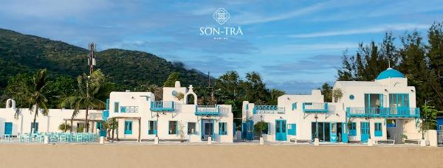
นำท่านสู่ เมืองเว้ (ใช้เวลาเดินทางประมาณ 3 ชั่วโมง) เมืองที่มีความเจริญรุ่งเรืองในอดีต โบราณสถานอันงดงามและทรงคุณค่าวัฒนธรรมที่มีแบบฉบับของตนเอง เว้ จึงได้รับการยืนยันจาก องค์การยูเนสโกประกาศขึ้นทะเบียนให้เป็นมรดกโลกทางวัฒนธรรมในปี พ.ศ. 2536 ให้เป็นมรดกโลก World Heritage 1 ใน 3 แห่งที่มีอยู่ในประเทศเวียดนาม
เที่ยง บริการอาหารกลางวัน ณ ภัตตาคาร
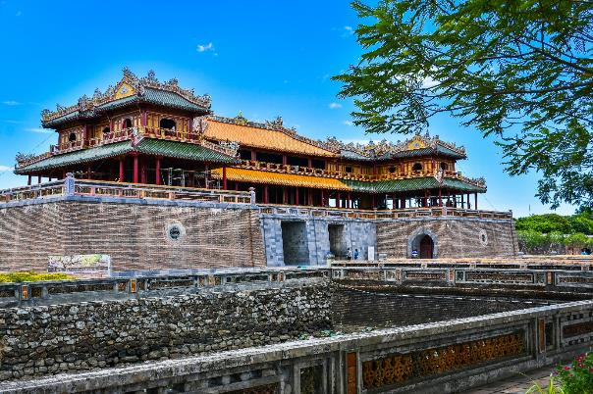
นำท่านชม พระราชวังเว้ หรือ พระราชวังดายโนย ที่สร้างขึ้นในสมัยพระเจ้ายาลอง ใช้เป็นที่รับรองเชื้อพระวงศ์ระดับสูงและนักการทูตต่างประเทศ สถานที่จัดงานฉลองสำคัญๆ ตกแต่งอย่างวิจิตร สวยงาม เพดาน เสา คาน ผนังตกแต่งด้วยน้ำมันครั่งสีแดงและลวดลายสีทอง มีตำหนักหลายหลัง อุทยาน วัด ศาลเจ้าของจักรพรรดิราชวงศ์เหวียน
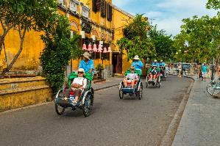
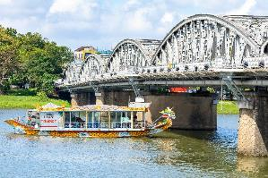
จากนั้นนำท่าน นั่งรถสามล้อซิโคล่ (ไม่รวมค่าทิปคนขี่สามล้อ ท่านละ 50 บาท) ชมเมืองเว้ ซึ่งเป็นจุดเด่นและเอกลักษณ์ของเวียดนาม จากนั้นนำท่าน ล่องเรือมังกรแม่น้ำหอม เพื่อชมศิลปะการแสดงที่เคยจัดถวายในราชสำนักของกษัตริย์เวียดนาม เป็นเรือมังกร 2 หัว จำลองมาจากเรือราชพาหนะในสมัยราชวงศ์เหงียน และระหว่างที่ท่านล่องไปตามลำน้ำนำท่านชม โชว์การแสดงกาเว้ เป็นการโชว์ขับร้อง และเล่นดนตรีของเมืองเว้ที่สมัยการจะแสดงให้แก่กษัตริย์ฟังเท่านั้น
ค่ำ บริการอาหารมื้อค่ำ ณ ภัตตาคาร
ที่พัก TTC Imperial Hue Hotel หรือเทียบเท่า (โรงแรมระดับ 5 ดาว) (โรงแรมที่นำเสนอเป็นโรงแรมเสนอเบื้องต้นเท่านั้น ชื่อโรงแรมที่ท่านพักทางบริษัทจะทำการแจ้งพร้อมใบนัดหมาย 5-7 วันก่อนเดินทาง ขอสงวนสิทธิ์ในการปรับเปลี่ยนที่พัก ไปพักเมืองใกล้เคียงกรณีติดงานแฟร์หรือมีเทศกาล)
วันที่สามของการเดินทาง
วัดเจดีย์เทียนมู่ - บานาฮิลล์
เช้า บริการอาหารมื้อเช้า ณ โรงแรมที่พัก
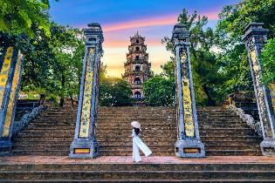
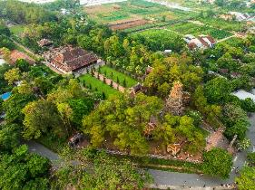
นำท่านชม วัดเจดีย์เทียนมู่ เป็นวัดที่มีความสำคัญทางประวัติศาสตร์การเมืองของเวียดนาม วัดแห่งนี้ถือเป็นศูนย์กลางทางพระพุทธศาสนานิกายเซน และมีจุดเด่นคือเจดีย์เทียนมู่ ที่ถือเป็นสัญลักษณ์ของเมืองเว้ มีลักษณะเป็นเจดีย์ทรงเก๋ง 8 เหลี่ยม สูงทั้งหมด 7 ชั้น แต่ละชั้นเชื่อว่าเป็นตัวแทนชาติภพต่างๆ ของพระพุทธเจ้า โดยเอกลักษณ์อีกอย่างหนึ่งของวัดเจดีย์เทียนมู่คือ รถออสตินสีฟ้า ที่ถูกเก็บรักษาและจัดแสดงไว้ภายในวัดแห่งนี้ โดยมีประวัติว่า พระภิกษุทิกกวางหยก วัย 73 ปี เจ้าอาวาสวัดเทียนมู่ได้ใช้รถคันนี้เป็นพาหนะไปเผาตัวเองที่กลางกรุงไซ่ง่อนหรือโฮจิมินห์ซิตี้ในปัจจุบันเพื่อเป็นการประท้วงรัฐบาลโงดินห์เดียมที่มีการฉ้อราษฎร์บังหลวงและบังคับให้ประชาชนนับถือศาสนาคริสต์นิกายคาทอลิกและใช้ความรุนแรง หลังจากเหตุการณ์ทุกอย่างสงบลง รถออสตินคันสีฟ้าคันนี้จึงถูกนำมาเก็บไว้ที่วัดแห่งนี้
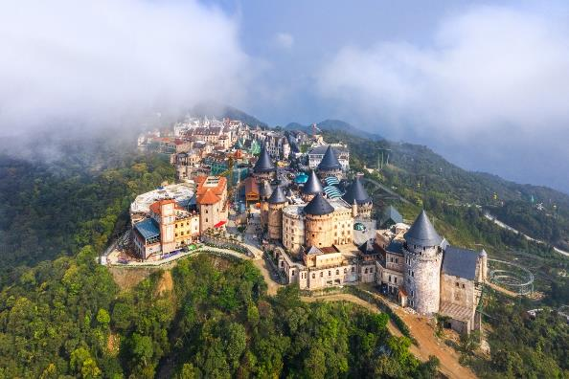
จากนั้นนำท่านสู่ บานาฮิลล์ (Bana Hills) แหล่งรวมความสนุกและความบันเทิงบนยอดเขาสูง อยู่ห่างจากตัวเมืองดานังประมาณ 40 กิโลเมตร เดิมเคยเป็นสถานที่พักผ่อนตากอากาศของชาวฝรั่งเศส เมื่อสมัยสงครามโลกครั้งที่ 1 แต่หลังสงครามจบลง ชาวฝรั่งเศสพ่ายแพ้ จึงกลับประเทศไป ทำให้บานาฮิลล์ถูกทิ้งร้างนานหลายปี กระทั่งถูกบูรณะอีกครั้งในปี 2009
เที่ยง บริการอาหารกลางวัน ณ ภัตตาคาร
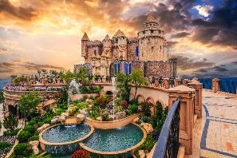
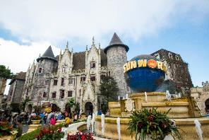
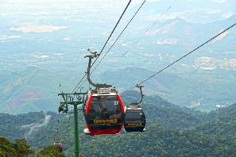
จากนั้นนำท่านนั่งกระเช้าไฟฟ้าซัน เวิลด์ บานาฮิลล์ (Sun World Bana Hills) ดื่มด่ำไปกับวิวทิวทัศน์ของเมืองบนความสูงถึง 5,810 เมตร กระเช้าบานา-ฮิลล์เป็นกระเช้าลอยฟ้ารางเดียวแบบไม่หยุดจอดเป็นระยะทางที่ยาวที่สุดในโลก ได้รับการบันทึกจากกินเนสบุ๊คเมื่อวันที่ 9 มีนาคม ค.ศ.2009 (ใช้เวลาประมาณ 15 นาที) ขึ้นไปถึงสถานีเฟรนช์ฮิลล์อันเก่าแก่ของบานาฮิลล์รีสอร์ท และได้ชื่นชมกับสุดยอดวิวทิวทัศน์ในแบบพาโนรามาในวันที่อากาศสดใส บานาฮิลล์ เป็นรีสอร์ทและสถานที่พักผ่อนหย่อนใจ ตั้งอยู่ทางตะวันตกของดานัง ซึ่งการท่องเที่ยวของเวียดนามได้โฆษณาว่าบานาฮิลล์คือ ดาลัดแห่งเมืองดานัง ถูกค้นพบโดยชาวฝรั่งเศสเมื่อสมัยที่ฝรั่งเศสเป็นเจ้าอาณานิคม จึงได้มีการสร้างถนนขึ้นไปบนภูเขา สร้างที่พัก สิ่งอำนวยความสะดวกต่างๆ เพื่อใช้เป็นที่พักผ่อน เนื่องจากที่นี่มีอากาศหนาวเย็นตลอดทั้งปี อุณหภูมิเฉลี่ยทั้งปี ประมาณ 17 องศาเซลเซียส อิสระท่านท่องเที่ยว สวนสนุกแฟนตาซีพาร์ค (Fantasy Park) ซึ่งมีเครื่องเล่นหลากหลายรูปแบบ เช่น ท้าทายความมันส์ของหนัง 4D ระทึกขวัญกับบ้านผีสิง เกมส์สนุกๆ เครื่องเล่นเบาๆ รถบั้ม หรือจะเลือกช้อปปิ้งของที่ระลึกของสวนสนุก (ไม่รวมค่าเข้าชมหุ่นขี้ผึ้ง)
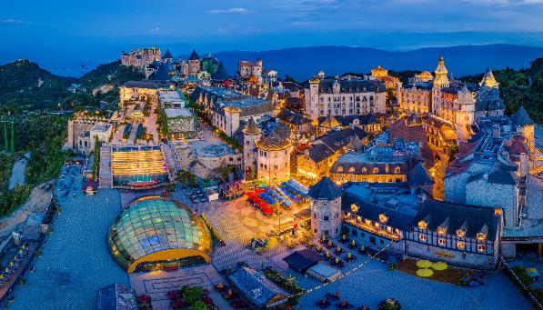
ค่ำ บริการอาหารมื้อค่ำ ณ ภัตตาคาร (บุฟเฟ่ต์บนบานาฮิลล์)
ที่พัก Mercure Banahill (โรงแรมระดับ 4 ดาว) (พักบนบานาฮิลล์)
วันที่สี่ของการเดินทาง
บานาฮิลล์ - ดานัง - หมู่บ้านกั๊มทาน - นั่งเรือกระด้ง -
Hoi An Impression Theme Park - ชมโชว์ Hoi an Memories Show
เช้า บริการอาหารมื้อเช้า ณ โรงแรมที่พัก
ให้ท่านอิสระท่องเที่ยวบนบานาฮิลล์ตลอดครึ่งวันเช้า ท่านสามารถท่องเที่ยวตามจุดที่น่าสนใจด้านบน
สถานที่แนะนำท่องเที่ยวบนบานาฮิลล์
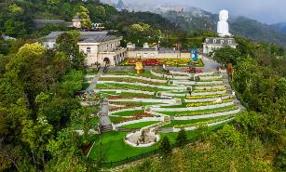
- สวนดอกไม้แห่งความรัก (Le Jardin D'amour) เป็นสวนดอกไม้สไตล์ฝรั่งเศส ที่มีดอกไม้หลากหลายพันธุ์ถูกจัดเป็นสัดส่วนอย่างสวยงามท่ามกลางอากาศที่แสนเย็นสบาย ที่ไม่ว่าท่านจะอยู่มุมไหนของสวนก็สามารถถ่ายรูปออกมาได้สวยงามอย่างมาก โดยในแต่ละเดือนก็จะมีการจัดตกแต่งผลัดเปลี่ยนไปเรื่อยๆ
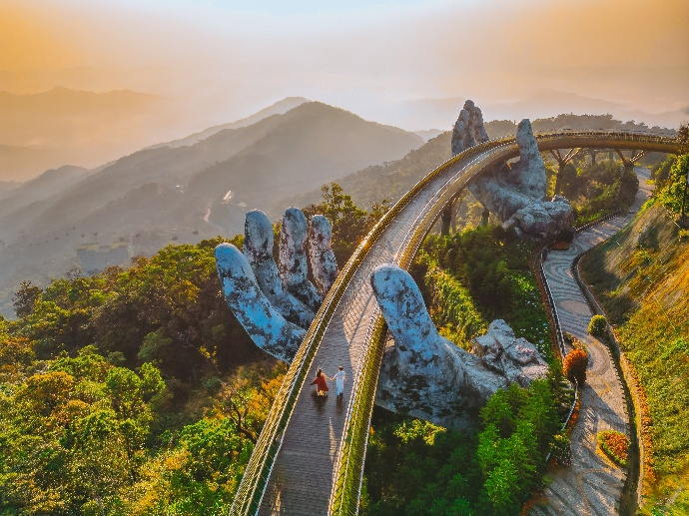
- สะพานมือยักษ์ (Golden Bridge) แหล่งท่องเที่ยวใหม่ล่าสุดซึ่งอยู่บนเขาบาน่า ฮิลล์ เป็นสะพานสีทองทอดยาวโดยมีมือ 2 ข้างอุ้มไว้ ตั้งอยู่ในตำแหน่งที่โดดเด่นเห็นชัด สวยงามเป็นอีกจุดท่องเที่ยวนึงที่ได้รับความนิยมเป็นอย่างมาก ท่านสามารถถ่ายรูปภาพวิวเขาบาน่าฮิลล์ ในวิวพาโนรามา 360 องศา ได้อย่างเต็มอิ่ม
เที่ยง บริการอาหารกลางวัน ณ ภัตตาคาร
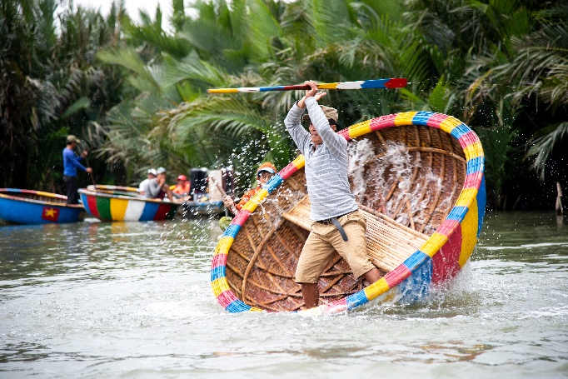
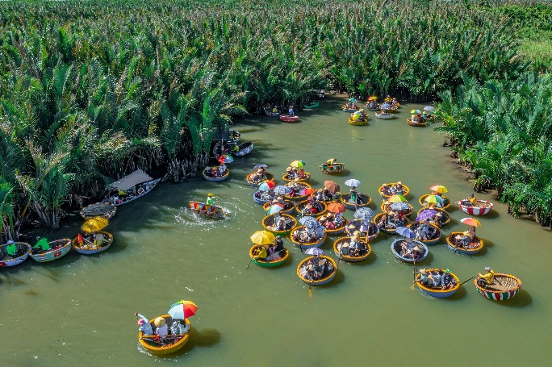
นำท่านสู่ เมืองดานัง จากนั้นนำท่านสู่ หมู่บ้านกั๊มทาน ให้ท่านสนุกสนานกับการนั่งเรือกระด้ง Cam Thanh Water Coconut Villag (ไม่รวมค่าทิปคนพายเรือ ท่านละ 50 บาท/ต่อท่าน/ต่อทริป) หมู่บ้านเล็กๆ ในเมืองฮอยอันตั้งอยู่ในสวนมะพร้าวริมแม่น้ำ ในอดีตช่วงสงครามที่นี่เป็นที่พักอาศัยของเหล่าทหาร อาชีพหลักของคนที่นี่คืออาชีพประมง ระหว่างการล่องเรือท่านจะได้ชมวัฒนธรรมอันสวยงาม ชาวบ้านจะขับร้องเพลงพื้นเมือง ผู้ชายกับผู้หญิงจะหยอกล้อกันไปมานำที่พายเรือมาเคาะกันเป็นจังหวะดนตรีสุดสนุกสนาน
ค่ำ บริการอาหารมื้อค่ำ ณ ภัตตาคาร
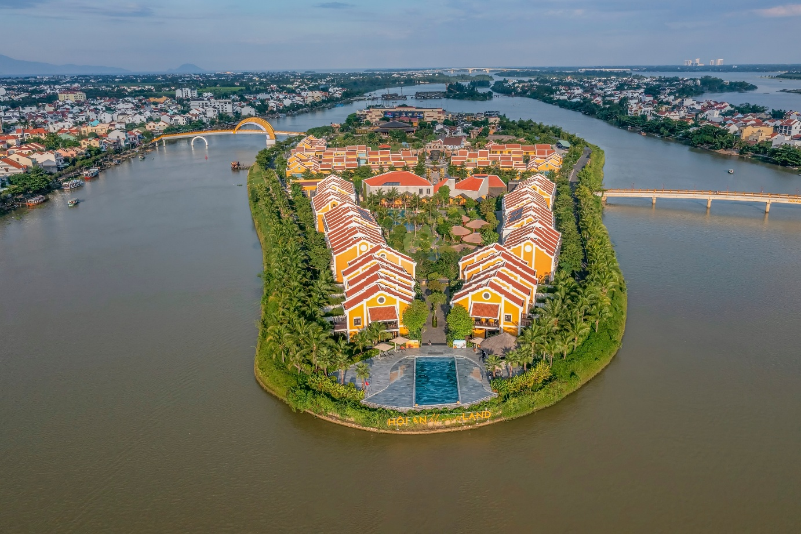
จากนั้นนำท่านสู่ Hoi An Impression Theme Park เป็นสถานที่ท่องเที่ยวและรีสอร์ตที่ตั้งอยู่ติดกับเมืองเก่าฮอยอัน และเป็นส่วนหนึ่งของเมืองเก่าฮอยอัน โดยประกอบด้วย 3 ส่วน ได้แก่ โรงละครฮอยอัน เมมโมรีส์, ฮอยอัน อิมเพรสชั่น ธีมพาร์ค และฮอยอัน เมมโมรีส์ รีสอร์ต แอนด์ สปา นอกจากนี้ยังมีร้านค้าที่มีการออกแบบพิเศษและสะพานมูนไลท์ ซึ่งเป็นไฮไลท์ที่น่าจดจำของเกาะที่สวยงามแห่งนี้
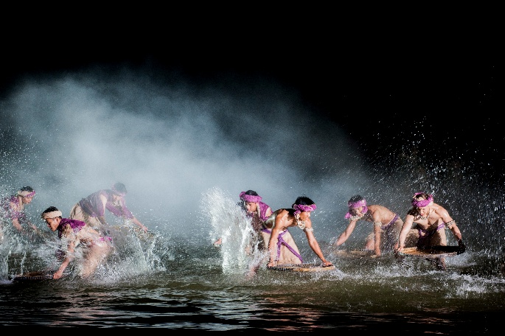
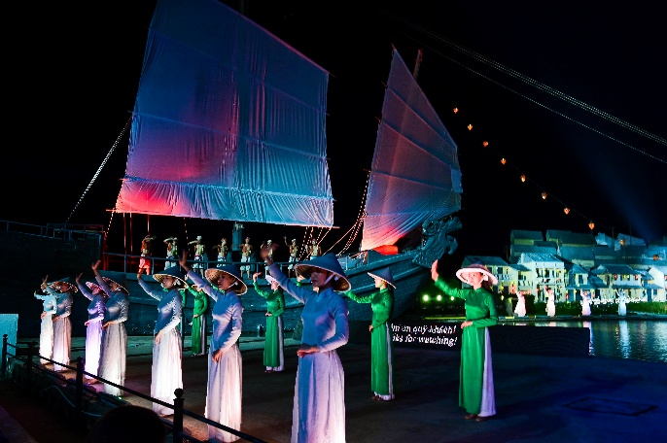
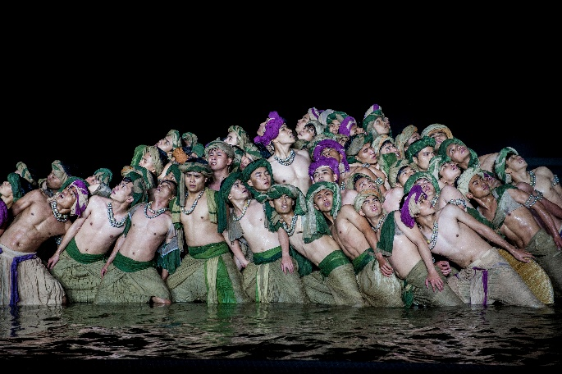
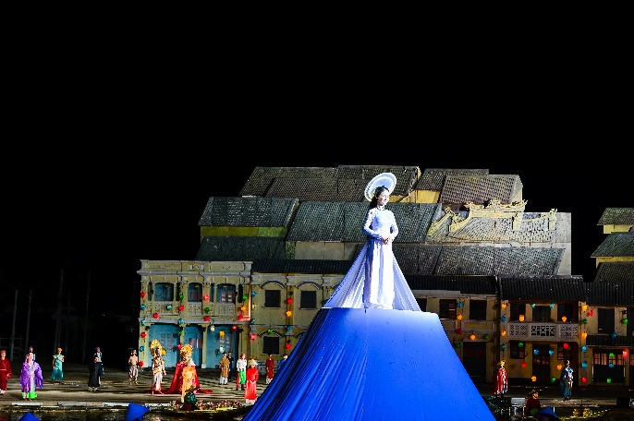
จากนั้นให้ท่านชมโชว์พิเศษ!! เวลา 20.00 น. Hoi an Memories Show ตื่นตาตื่นใจไปกับการแสดงศิลปะที่ใหญ่ที่สุดในเวียดนาม ซึ่งมีนักแสดงหลายร้อยคนขึ้นแสดงบนเวทีกลางแจ้งในชุด Ao Dai แบบดั้งเดิมและเทคนิคการจัดแสดงที่ทันสมัย เดินทางย้อนเวลากลับไปในหมู่บ้านที่มีธีมแบบดั้งเดิม ซึ่งเป็นตัวแทนของประวัติศาสตร์ 400 ปีของเมืองท่า เรียนรู้และทำความเข้าใจความเชื่อมโยงทางจิตวิญญาณอันลึกซึ้งของชาวเวียดนาม เมื่อคุณเยี่ยมชมเจดีย์, วัด
ที่พัก Hoi An Memories Resort (โรงแรมระดับ 4 ดาว) (พักบนเกาะ Hoi An Memories)
วันที่ห้าของการเดินทาง
เมืองโบราณฮอยอัน - วัดลินห์อึ๋ง - Apec Park - โบสถ์สีชมพู - สนามบิน - กรุงเทพฯ
เช้า บริการอาหารมื้อเช้า ณ โรงแรมที่พัก
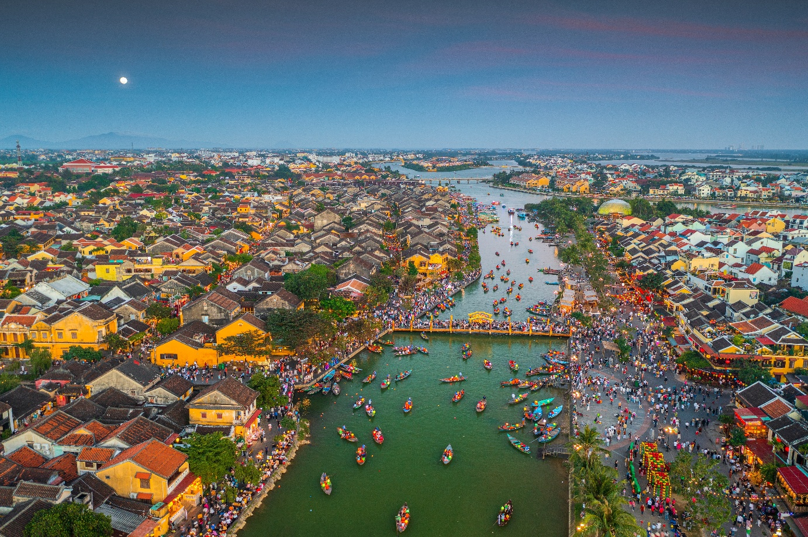
นำท่านสู่ เมืองโบราณฮอยอัน เมืองมรดกโลกที่ยังคงเอกลักษณ์และรักษาวัฒนธรรมไว้อย่างดีเยี่ยม โดยท่านสามารถเดินเล่น ถ่ายรูป ตามตรอกซอกซอยต่างๆ ได้ ไฮท์ไลท์ของการมาถ่ายรูปเช็คอินที่นี้คือการได้ขึ้นไปถ่ายรูปจากมุมสูงของคาเฟ่ที่อยู่ตามซอกซอย ได้ทั้งวิว ได้ทั้งชิมกาแฟรสชาติออริจินัลของเวียดนาม จากนั้นนำท่านชม สะพานญี่ปุ่น สะพานแห่งมิตรไมตรี ที่ได้ชื่อนี้เนื่องจากสะพานแห่งนี้สร้างขึ้นโดยชุมชนชาวญี่ปุ่น เป็นสะพานที่สร้างขึ้นข้ามคลองที่ในอดีต 400 ปีกว่าที่ผ่านมา มีชุมชนชาวญี่ปุ่นมาตั้งรกรากอยู่ และสร้างขึ้นท่ามกลางหมู่บ้านชาวจีนและญี่ปุ่น สะพานญี่ปุ่นแห่งเมืองฮอยอันนี้ สร้างขึ้นตั้งแต่ปี ค.ศ.1593 นับถึงวันนี้ก็มีอายุ 427 ปีเลยทีเดียวนับว่าเก่าแก่มาก เป็นสะพานที่สร้างด้วยวัสดุทั้งไม้และปูน แม้ผ่านกาลเวลามานานแต่ยังคงงดงามด้วยความมีเอกลักษณ์ จนเป็นสัญลักษณ์ของเมือง ลักษณะเฉพาะของสะพานญี่ปุ่นเมืองฮอยอันแห่งนี้
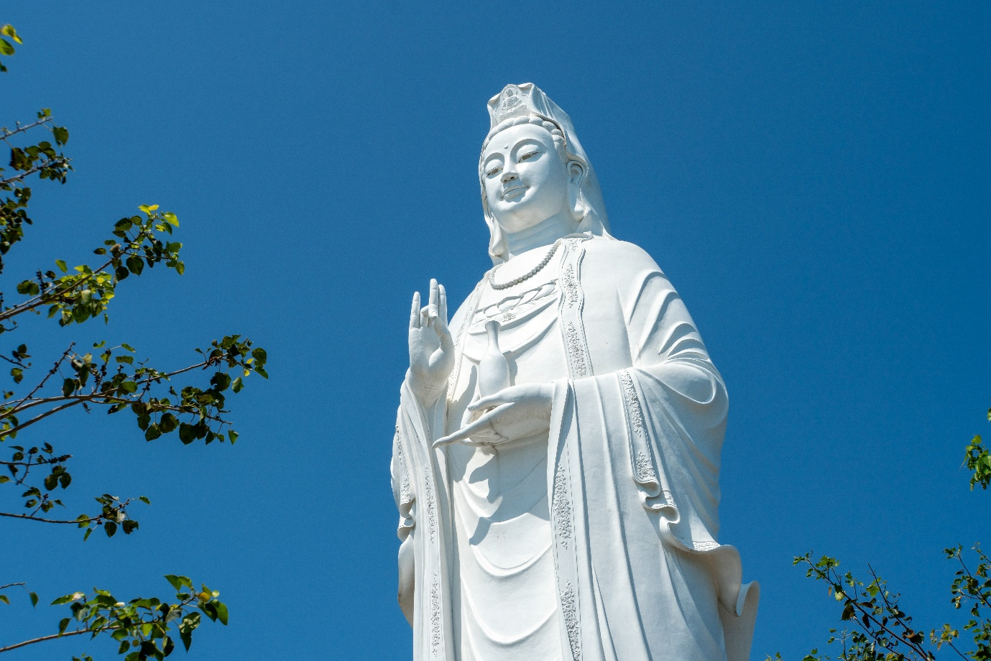
นำท่านชม วัดลินห์อึ๋ง (Linh Ung) เป็นวัดที่ใหญ่ที่สุดของเมืองดานังภายในวิหารใหญ่ของวัดเป็นสถานที่บูชาเจ้าแม่กวนอิมและเทพองค์ต่างๆตามความเชื่อของชาวบ้านแถบนี้นอกจากนี้ยังมีรูปปั้นปูนขาวเจ้าแม่กวนอิมซึ่งมีความสูงถึง 67 เมตรตั้งอยู่บนฐานดอกบัวกว้าง 35 เมตรยืนหันหลังให้ภูเขาและหันหน้าออกทะเลคอยปกป้องคุ้มครองชาวประมงที่ออกไปหาปลา นอกชายฝั่งวัดแห่งนี้นอกจากเป็นสถานที่ศักดิ์สิทธิ์ที่ชาวบ้านมากราบไหว้บูชาและขอพรแล้วยังเป็นอีกหนึ่งสถานที่ท่องเที่ยวที่สวยงามเป็นอีกนึ่งจุดชมวิวที่สวยงามชองเมืองดานัง
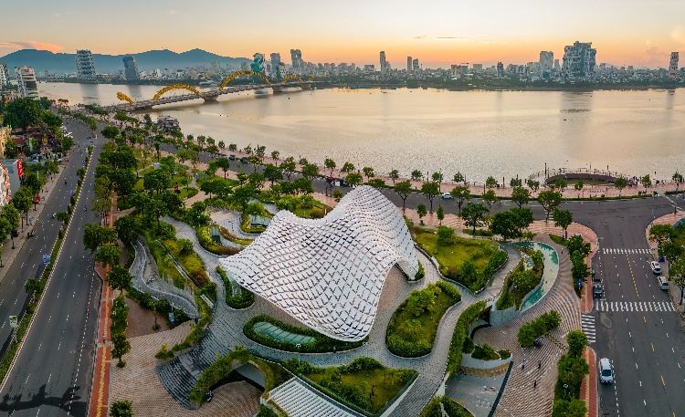
นำท่านผ่านชม Apec Park เป็นสวนสาธารณะริมแม่น้ำฮัน สวนเอเปค สถานที่ท่องเที่ยวแห่งใหม่แห่ง เมืองดานัง บริเวณสวนมีสนามหญ้าขนาดใหญ่ ทางเดินปูด้วยหิน สวนหย่อมและยังสามารถมองเห็นแม่น้ำฮัน มีพื้นที่พักผ่อนมากมาย ร้านขายของที่ระลึก ร้านอาหาร ร้านกาแฟ ไฮไลท์ของสวน APEC แห่งนี้คือ โดมขนาดยักษ์ที่สร้างจากเหล็ก 200 ตัน มีลักษณะเหมือน "ว่าวยักษ์"
เที่ยง บริการอาหารกลางวัน ณ ภัตตาคาร (เมนูพิเศษ!! บุฟเฟ่ต์ BBQ)
นำท่านถ่ายรูปกับ โบสถ์สีชมพู โบสถ์คริสต์สชมพู หรือ โบสถ์ลูกไก่ โบสถ์สีชมพูสดใสตั้งอยู่ใจกลางเมืองดานัง โบสถ์นี้สร้างขึ้นในปี พ.ศ. 2466 สมัยที่ตกเป็นอาณานิคมของฝรั่งเศส เป็นจุดเริ่มต้นของศาสนาคริสต์ในประเทศเวียดนาม จากนั้นนำท่านอิสระช้อปปิ้ง ฮาน มาร์เก็ต (Han Market) คือตลาดสดของเมืองดานัง ตั้งอยู่ริมแม่น้ำฮาน เป็นแหล่งรวบรวมสินค้ามากมาย สินค้าที่นิยมอย่างมากคือ เมล็ดบัวอบแห้ง กาแฟชะมด G7 ของฝากอื่นๆมากมาย
ค่ำ บริการอาหารมื้อค่ำ ณ สนามบิน (เมนูพิเศษ!! สุกี้ซีฟู๊ด+กุ้งมังกรท่านละครึ่งตัว ขนาด 300-350 กรัม/ท่าน)
นำท่านเดินทางสู่สนามบิน
23.30 น. เหิรฟ้าสู่ กรุงเทพฯ โดยสายการบิน Emirates Airline เที่ยวบินที่ EK371 (เสิร์ฟอาหารบนเครื่อง)
01.10 น. เดินทางถึงกรุงเทพฯ...โดยสวัสดิภาพพร้อมความประทับใจ
***** เวียดนามกลาง ดานัง เว้ บานาฮิลล์ ฮอยอัน 5 วัน 4 คืน สายการบิน Emirates Airline *****

หมายเหตุ...โปรแกรมการเดินทางอาจเปลี่ยนแปลงได้ตามความเหมาะสม เนื่องจากสภาพ ลม ฟ้า อากาศ,การล่าช้าอันเนื่องมาจากสายการบิน และสถานการณ์ในต่างประเทศที่ทางคณะเดินทางในขณะนั้น เพื่อความปลอดภัยในการเดินทาง โดยบริษัทฯ ได้มอบหมายให้ หัวหน้าทัวร์ผู้นำทัวร์ มีอำนาจตัดสินใจ ณ ขณะนั้นทั้งนี้การตัดสินใจ จะคำนึงถึงผลประโยชน์ของหมู่คณะเป็นสำคัญ

อัตราค่าบริการ เวียดนามกลาง ฮอยอัน บานาฮิลล์ ดานัง 5 วัน EK
ช่วงเวลาการเดินทาง | ผู้ใหญ่พัก  ห้องละ 2 ท่าน | เด็กอายุต่ำกว่า 12 ปี  พักกับผู้ใหญ่ 1 ท่าน  (เด็กมีเตียง) | เด็กอายุต่ำกว่า 12 ปี  พักกับผู้ใหญ่ 2 ท่าน  (เด็กไม่มีเตียงเสริม ) | พักท่านเดียว / ห้อง  จ่ายเพิ่ม
9 - 13 ก.ย. 69 | 32,900 | 32,900 | 32,900 | 7,900
23 - 27 ก.ย. 69 | 32,900 | 32,900 | 32,900 | 7,900
12 - 16 ต.ค. 69 | 37,900 | 37,900 | 37,900 | 7,900
21 - 25 ต.ค. 69 | 37,900 | 37,900 | 37,900 | 7,900
11 - 15 พ.ย. 69 | 32,900 | 32,900 | 32,900 | 7,900
25 - 29 พ.ย. 69 | 32,900 | 32,900 | 32,900 | 7,900
9 - 13 ธ.ค. 69 | 32,900 | 32,900 | 32,900 | 7,900
23 - 27 ธ.ค. 69 | 37,900 | 37,900 | 37,900 | 7,900
30 ธ.ค. 69 - 3 ม.ค. 70 | 37,900 | 37,900 | 37,900 | 7,900
13 - 17 ม.ค. 70 | 30,900 | 30,900 | 30,900 | 7,900
27 - 31 ม.ค. 70 | 30,900 | 30,900 | 30,900 | 7,900
17 - 21 ก.พ. 70 | 37,900 | 37,900 | 37,900 | 7,900
24 - 28 ก.พ. 70 | 37,900 | 37,900 | 37,900 | 7,900
3 - 7 มี.ค. 70 | 32,900 | 32,900 | 32,900 | 7,900
17 - 21 มี.ค. 70 | 32,900 | 32,900 | 32,900 | 7,900
31 มี.ค. - 4 เม.ย. 70 | 37,900 | 37,900 | 37,900 | 7,900
7 - 11 เม.ย. 70 | 37,900 | 37,900 | 37,900 | 7,900
14 - 18 เม.ย. 70 | 39,900 | 39,900 | 39,900 | 7,900
21 - 25 เม.ย. 70 | 37,900 | 37,900 | 37,900 | 7,900
12 - 16 พ.ค. 70 | 37,900 | 37,900 | 37,900 | 7,900
26 - 30 พ.ค. 70 | 37,900 | 37,900 | 37,900 | 7,900
9 - 13 มิ.ย. 70 | 30,900 | 30,900 | 30,900 | 7,900
23 - 27 มิ.ย. 70 | 30,900 | 30,900 | 30,900 | 7,900
ไม่เอาตั๋วเครื่องบินหัก 5,000 บาท
**คณะออกเดินทางได้เมื่อมีจำนวนผู้เดินทางครบ 15 ท่านเท่านั้น**
อัตราค่าบริการนี้รวม
- ค่าตั๋วเครื่องบินไป-กลับ กรุงเทพฯ-ดานัง-กรุงเทพฯ สายการบิน Emirates Airline (น้ำหนักกระเป๋า 25 กิโลกรัม)
- ค่ารถปรับอากาศนำเที่ยวตามระบุไว้ในรายการ พร้อมคนขับรถที่ชำนาญเส้นทาง
- โรงแรมที่พักตามระบุหรือเทียบเท่าในระดับเดียวกัน และราคาโรงแรมจะปรับขึ้น 3-4 เท่าตัว หากวันเข้าพักตรงกับงานเทศกาล เทรดแฟร์หรือการประชุม ต่างๆ อันเป็นผลที่ทำให้ต้องมีการปรับเปลี่ยนที่พัก โดยคำนึงถึงความเหมาะสมเป็นหลัก
- ค่าอาหารที่ระบุในรายการ ให้ท่านได้เลิศรสกับอาหารท้องถิ่นของเวียดนาม
- ค่าประกันอุบัติเหตุในการเดินทางวงเงินท่านละ 1,000,000 บาท
อัตราค่าบริการนี้ไม่รวม
- ค่าภาษีมูลค่าเพิ่ม 7 % และค่าภาษีหัก ณ ที่จ่าย 3 % (กรณีที่ท่านต้องการใบกำกับภาษี)
- ค่าใช้จ่ายส่วนตัว อาทิ ค่าโทรศัพท์ , ค่าซักรีด , ค่าเครื่องดื่มและอาหารนอกเหนือจากที่ระบุในรายการ
- ค่าผกผันของภาษีน้ำมันที่ทางสายการบินแจ้งเปลี่ยนแปลงกะทันหัน
- ค่าทิปไกด์ท้องถิ่น และคนขับรถท่านละ 1,500 บาท/ท่าน/ทริป
- ค่าทิปหัวหน้าทัวร์จากเมืองไทย (ขึ้นอยู่กับน้ำใจและความพึงพอใจของท่านในการบริการ)
เงื่อนไขการสำรองที่นั่ง และการชำระเงิน
- กรุณาจองล่วงหน้าพร้อมชำระงวดแรก 15,000 บาท ก่อนการเดินทาง พร้อมส่งสำเนาหน้าหนังสือเดินทาง Passport มายังบริษัท และค่าใช้จ่ายส่วนที่เหลือกรุณาชำระก่อนการเดินทางไม่น้อยกว่า 14 วัน มิฉะนั้นจะถือว่าท่านยกเลิกการเดินทาง
- บริษัทฯขอสงวนสิทธิ์ยกเลิกการเดินทางก่อนล่วงหน้า 10 วัน ซึ่งจะเกิดขึ้นได้ก็ต่อเมื่อไม่สามารถทำกรุ๊ปได้อย่างน้อย 15 ท่าน ทางบริษัทฯ ยินดีคืนเงินให้ทั้งหมด หรือจัดหาคณะทัวร์อื่นให้ ถ้าท่านต้องการ
- บริษัทฯขอสงวนสิทธิ์ที่จะเปลี่ยนแปลงรายละเอียดบางประการในทัวร์นี้ เมื่อเกิดเหตุจำเป็น สุดวิสัย จนไม่อาจแก้ไขได้ และจะไม่รับผิดชอบใดๆ ในกรณีที่สูญหาย สูญเสียหรือได้รับบาดเจ็บ ที่นอกเหนือความ รับผิดชอบของหัวหน้าทัวร์และเหตุสุดวิสัยบางประการเช่น การนัดหยุดงาน ภัยธรรมชาติ การจลาจล ต่างๆ
- เนื่องจากรายการทัวร์นี้เป็นแบบเหมาจ่ายเบ็ดเสร็จ หากท่านสละสิทธิ์การใช้บริการใดๆตามรายการ หรือถูกปฏิเสธการเข้า และออกประเทศไม่ว่าในกรณีใดก็ตาม ทางบริษัทฯ ขอสงวนสิทธิ์ไม่คืนเงินในทุกกรณี
- เมื่อท่านได้ชำระเงินมัดจำหรือทั้งหมด ไม่ว่าจะเป็นการชำระผ่านตัวแทนของบริษัทฯ หรือชำระโดยตรงกับทางบริษัทฯ ทางบริษัทฯ จะขอถือว่าท่านรับทราบและยอมรับในเงื่อนไขต่างๆของบริษัทฯ ที่ได้ระบุไว้โดยทั้งหมด
- ทางบริษัทเริ่มต้น และจบ การบริการ ที่สนามบินสุวรรณภูมิ กรณีท่านเดินทางมาจากต่างจังหวัด หรือต่างประเทศ และจะสำรองตั๋วเครื่องบิน หรือพาหนะอย่างหนึ่งอย่างใดที่ใช้ในการเดินทางมาสนามบิน ทางบริษัทจะไม่รับผิดชอบค่าใช้จ่ายในส่วนนี้ เพราะเป็นค่าใช้จ่ายที่นอกเหนือจากโปรแกรมการเดินทางของบริษัท ฉะนั้นท่านควรจะให้กรุ๊ป FINAL 100% โดยมีเอกสารแจ้งการนัดหมายการเดินทางส่งไปถึงท่านเป็นที่เรียบร้อยแล้ว ท่านจึงสามารสำรองยานพาหนะได้
- ตั๋วเครื่องบินที่ใช้ในการเดินทางไม่สามารถ Refund หรือเลื่อนวันกลับ หรือเปลี่ยนแปลงการเดินทางได้ กรณีท่านจะกลับก่อนหรือเลื่อนวันเดินทางกลับ กรุณาติดต่อสอบถามเจ้าหน้าที่ก่อนการเดินทาง มิฉะนั้นท่านจะต้องซื้อตั๋วใหม่เองในกรณีไม่เดินทางไป และกลับตามโปรแกรมที่ท่านซื้อจากทางบริษัท เนื่องจากเป็นคุณสมบัตรของตั๋วที่ออกมาจากทางสายการบิน
เงื่อนไขการยกเลิก
- ยกเลิกการเดินทางก่อน 30 วันขึ้นไป คืนเงินค่าทัวร์เต็มจำนวน (ทางบริษัทขอเก็บค่าใช้จ่ายที่เกิดขึ้นจริงเพื่อการเตรียมการจัดนำเที่ยว เช่น ค่าตั๋วเครื่องบิน ค่าวีซ่า หรือค่าโรงแรม และอื่นๆที่จ่ายไปแล้วและเรียกคืนไม่ได้)
- ยกเลิกการเดินทาง 15 - 29 วัน ก่อนวันเดินทาง คืนเงินมัดจำ 50% (ทางบริษัทขอเก็บค่าใช้จ่ายที่เกิดขึ้นจริงเพื่อการเตรียมการจัดนำเที่ยว เช่น ค่าตั๋วเครื่องบิน ค่าวีซ่า หรือค่าโรงแรม และอื่นๆที่จ่ายไปแล้วและเรียกคืนไม่ได้)
- ยกเลิกการเดินทางน้อยกว่า 15 วัน ทางบริษัทขอสงวนสิทธิ์ เก็บค่าใช้จ่ายทั้งหมดตามราคาทัวร์ ที่ระบุไว้ในโปรแกรมทัวร์
- กรณีถูกปฏิเสธในการ เข้า-ออกประเทศ (เช่น ถูกเจ้าหน้าที่ตรวจคนเข้าเมือง หรือ ตม. ปฏิเสธการเดินทาง)ขอสงวนสิทธิ์ ไม่คืนเงินค่าใช้จ่ายทั้งหมด (ทางบริษัทขอเก็บค่าใช้จ่ายที่เกิดขึ้นจริงเพื่อการเตรียมการจัดนำเที่ยว เช่น ค่าตั๋วเครื่องบิน ค่าวีซ่า หรือค่าโรงแรม และอื่นๆที่จ่ายไปแล้วและเรียกคืนไม่ได้)
- กรณี เจ็บป่วย จนไม่สามารถเดินทางได้ ผู้เดินทางต้องมีหลักฐานใบรับรองแพทย์ ที่ระบุชัดเจนว่าอาการเจ็บป่วยนั้นรุนแรงจนแพทย์วินิจฉัยว่าไม่สามารถเดินทางได้จริง (ทางบริษัทขอเก็บค่าใช้จ่ายที่เกิดขึ้นจริงเพื่อการเตรียมการจัดนำเที่ยว เช่น ค่าตั๋วเครื่องบิน ค่าวีซ่า หรือค่าโรงแรม และอื่นๆที่จ่ายไปแล้วและเรียกคืนไม่ได้)
- กรณี ถูกปฏิเสธวีซ่าจากสถานทูต(วีซ่าไม่ผ่าน) ไม่สามารถเดินทางได้ (ทางบริษัทขอเก็บค่าใช้จ่ายที่เกิดขึ้นจริงเพื่อการเตรียมการจัดนำเที่ยว เช่น ค่าตั๋วเครื่องบิน ค่าวีซ่า หรือค่าโรงแรม และอื่นๆที่จ่ายไปแล้วและเรียกคืนไม่ได้)

***** เวียดนามกลาง ดานัง เว้ บานาฮิลล์ ฮอยอัน 5 วัน 4 คืน สายการบิน Emirates Airline *****

